ČETRTEK, 9. 4. 2020
No, pa smo že prilezli do četrtka. Samo še petek in tu bo konec tedna. In to še praznično obarvan!

PREDMETI: SLJ, SLJ, MAT, SPO

SLOVENŠČINA – Materni jezik, jezik okolja, tuji jezik
- Za začetek, beri knjigo po želji kot to počnemo v šoli. Pa naj današnji čas podaljšamo na 15 do 20 minut.

- UVOD V DANAŠNJO URO: Preden začneš z zapisom v zvezek preberi mojo razlago, tako boš lažje razumel/a današnjo snov...
Vsem učencem našega razreda je skupno to:
- Da smo učenci OŠ Frana Erjavca Nova Gorica in, da živimo v Sloveniji.
- V šoli se vsi učimo v slovenskem jeziku, to je naš učni jezik, ker se v tem jeziku učimo vseh predmetov.
- Slovenščina je tudi jezik našega okolja, ker živimo v Sloveniji in se z njim sporazumevamo v vseh javnih ustanovah.
- Vsi se učimo tudi angleščine, to je naš tuj jezik.
- Je do tu vse razumljivo? Torej, do tu je za vse nas enako.
- Sedaj pa poglejmo v čem se med seboj razlikujemo.
Ali smo vsi rojeni v Sloveniji? Ne. X → Torej, nimamo vsi istega prvega ali maternega jezika, imamo pa vsi isti jezik okolja in isti tuj jezik. Sedaj mislim, da je veliko bolj razumljivo kaj se bomo danes učili.

Pozorno preberi, kaj ti sporočajo tvoji vrstniki.

Živijo, jaz sem Mark. Rodil sem se v Franciji, trenutno živimo v Ljubljani.
Doma govorimo francosko, v šoli pa slovensko.

Ojla, sem Matej in sem iz Maribora. V šoli se učim dveh tujih jezikov: angleščine in nemščine.

Zdravo, jaz sem Rok. Rodil sem se v Kranju, a zdaj že eno leto živimo
v Nemčiji. V šoli govorimo nemško, doma pa slovensko.

Dečki prihajajo iz različnih okolij in govorijo različne jezike.

Zapis v zvezek:
RAZLIČNI SMO – VRSTE JEZIKOV
Materni jezik ali prvi jezik, je jezik, ki se ga naučimo prvega (v družini).
Če se preselimo v drugo državo, se tam naučimo jezik okolja. Govorimo ga v šoli, na uradih, v trgovini, na pošti, na banki, ….
Tuj jezik je jezik, ki se ga učimo v okolju, kjer ta jezik ni v naravi. Tak primer je angleščina v Sloveniji. Tujega jezika se navadno učimo v šoli, lahko pa tudi na raznih jezikovnih tečajih.
Konec zapisa v zvezek.
- Sedaj ko si to prepisal-a poskusi razvozlati vrste jezika za dečke Marka, Mateja in Roka.

Zapis v zvezek:
Mark se je rodil v Franciji, trenutno živi v ______________________ . Francoščina je njegov _______________ _____________, slovenščina je njegov _____________ _____________ .

Rok se je rodil v ___________________ , zdaj pa s starši živi v ______________ . Slovenščina je njegov _______________ _________________. Nemščina je Rokov jezik __________________ .

Matej se je rodil in živi v ______________________. Slovenščina je njegov _______________ ______________ . Angleščina in nemščina sta njegova _______________ ______________ .

- Po zgledu zgornje naloge, napiši še zase.
Rodil-a sem se v _________________. Moj materni jezik je _______________. Jezik mojega okolja je __________________. ________________ je moj tuji jezik.
- Nadaljuj z ustvarjanjem stripa.

MATEMATIKA – utrjevanje snovi
- Reši naloge v DZ, str. 96, 97/3.

SPOZNAVANJE OKOLJA – Naši prazniki (velika noč)
- Ali veš, kaj je to velika noč in zakaj jo praznujemo? O tem smo se pogovarjali že, ko smo se učili o praznikih. Posebnost je, da ni vedno na isti dan, temveč je datum prilagodljiv, vezan je na luno. Samo preberi si nekaj zanimivosti. Ni ti potrebno še ničesar pisati.
Velika noč je najpomembnejši krščanski praznik. Sicer pa je to tudi gibljiv praznik, kar pomeni, da ga vsako leto praznujemo na drugi datum.
Razlog za to je, da je ta datum določen na poseben način in temelji na usklajevanju sončnih in lunarnih let.
Prvotno pravilo izračuna pravi, da se velika noč praznuje prvo nedeljo, ki nastopi po polni luni in spomladanskem enakonočju.
Pravila katoliške cerkve pa pravijo, da velika noč pade na prvo nedeljo po prvi polni spomladanski luni (torej prvo nedeljo po polni luni po 21. marcu). Zato je velika noč vedno v obdobju med 21. marcem in 25. aprilom.
Torej na podlagi teh trditev, so fiziki izračunali, na kateri datum bo velika noč v prihodnji desetih letih.

To so datumi, na katere bomo do leta 2030 praznovali veliko noč:
2019: 21. april
2020: 12. april
2021: 04. april
2022: 17. april
2023: 9. april
2024: 31. marec
2025: 20. april
2026: 05. april
2027: 28. marec
2028: 16. april
2029: 01. april
2030: 21. april
Poglej datume, zanimivo, da se bomo leta 2029 na veliko noč lahko hecali, saj bo ravno prvi april.

- Še nekaj razlage kaj je to velika noč in zakaj jo praznujemo, si poglej na spodnjih posnetkih.
https://www.youtube.com/watch?v=I-H7uVhlgQc
https://www.youtube.com/watch?v=JqJfDmF3KW4
Kako pa pri vas doma praznujete veliko noč?
V naši družini vsako leto že nekaj dni pred veliko nočjo obarvamo pirhe in z njimi okrasimo mizo v jedilnici. Verjamem, da to počnete tudi pri vas. Moja mama vsako leto speče velikonočno šunko, ki jo ovije v kvašeno testo (takšno kot ga potrebujemo za peko kruha). Mmmm, se mi že sline cedijo, ko pomislim nanjo. Šunko namreč, ne mamo. Na velikonočno nedeljo pa jemo tudi ostale velikonočne jedi kot so hren, pinca (sladek kruh) in seveda potico.
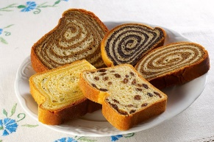 To že najbrž veš, da je potica. Slastna je, kajne?
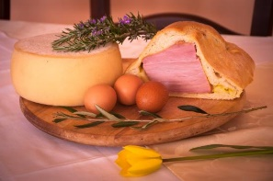 To je velikonočna šunka. Tale je pečena v testu.
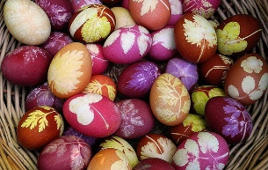 To so pirhi.
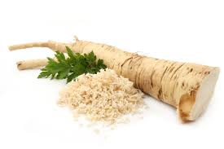 To je hren.
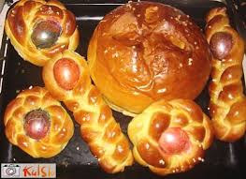 To je pinca (sladek kruh). Kadar je testo zavito v obliki kite in mu je dodano še obarvano kuhano jajce, se to imenuje menih.
In to je čokoladno velikonočno jajce, ki ga najbrž zelo dobro poznaš.

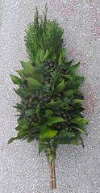 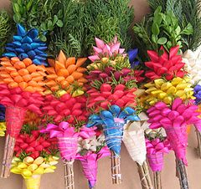 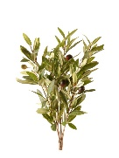To je butara in oljčna vejica.

Torej praznovanje velike noči se razlikuje od družine do družine. Nekateri obiskujete cerkev, drugi je ne, vendar, na srečo, praznujemo vsi in prav je, da vemo, zakaj se ta praznik praznuje. Ne glede na vse, bomo letos vsi praznovali malce drugače. Žal, vsi vemo zakaj…
- Sedaj vzemi zvezek za SPOZNAVANJE OKOLJA in napiši naslov NAŠI PRAZNIKI. Potem pa napiši sledeče besedilo ter nariši, kaj tebe spominja na veliko noč ali, kako jo praznuješ. Poišči tudi nekaj sličic ter jih prilepi pod zapis.
Zapis v zvezek:
VELIKA NOČ IN VELIKONOČNI PONEDELJEK 9.4.2020
VELIKA NOČ je verski praznik in je dela prost dan. Vsako leto je to na dan nedelje. Letos praznujemo veliko noč 12.4.2020. To je praznik veselja in upanja.
Dan po veliki noči je VELIKONOČNI PONEDELJEK, ki je tudi dela prost dan.
Konec zapisa v zvezek
- Sedaj še nariši kaj ti pomeni velika noč in prilepi nekaj slik, ki jih najdeš v revijah ali časopisih.

Barvanje pirhov je sila zabavna zadeva. Lahko se jih lotiš na več načinov. Katerega boste v družini izbrali, se morate dogovoriti med seboj.
Tole je povsem naravno.
https://www.youtube.com/watch?v=9LHrlmGPvlg

Lahko izdelaš tudi podstavke za pirhe, ki jih boš uporabil-a za praznično okrasitev mize. Na spletu boš dobil-a celo vrsto idej.

Lepo te pozdravljam.
Tvoja učiteljica Urška

